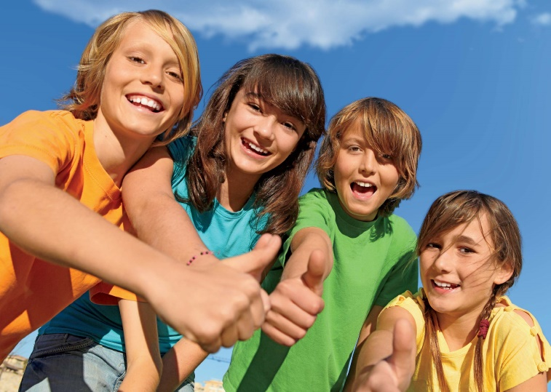
БЫТЬ ЗДОРОВЫМ – МОДНО!

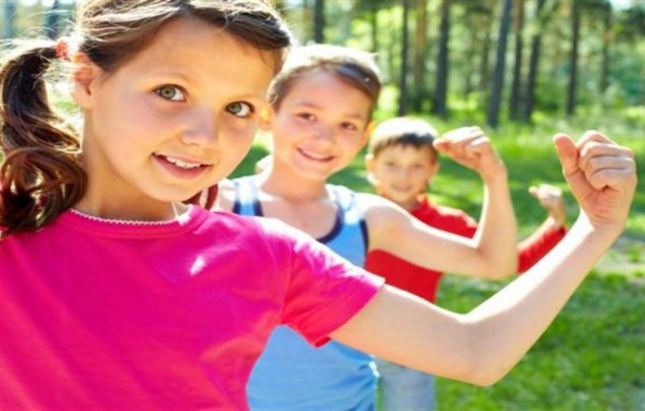
БЫТЬ ЗДОРОВЫМ – ПОЛЕЗНО!

БЫТЬ ЗДОРОВЫМ – КРАСИВО!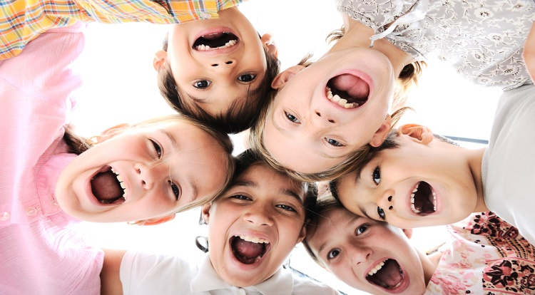
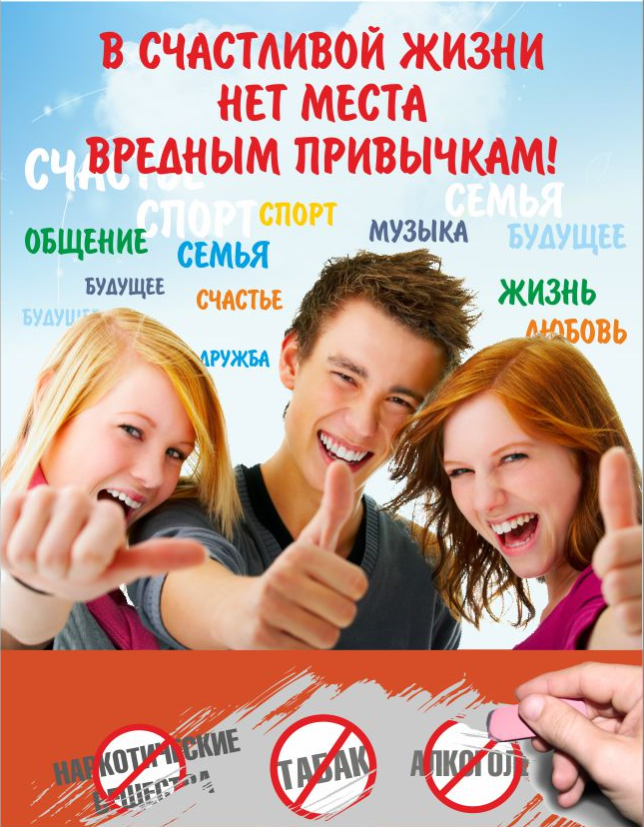

МБОУ МО г. Нягань «Гимназия»
учитель фзической культуры Канавцева Наталья Георгиевна
команда «Девчата»
Козаревская Лиза
Столбова Софья
Аитова Мария
Вахитова Карина
Гаврилова Виоллета

БЫТЬ ЗДОРОВЫМ – ЗДОРОВО!

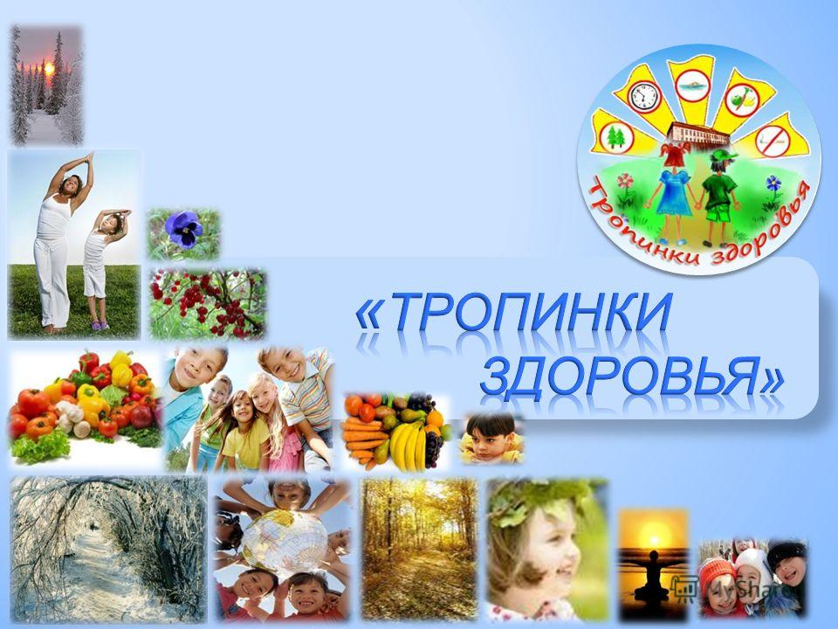

МЫ
ЗДОРОВОЕ
ПОКОЛЕНИЕ
Киренска!
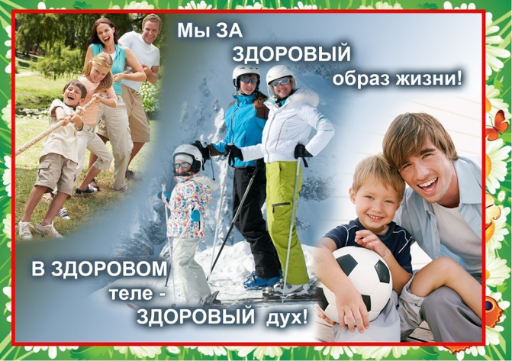

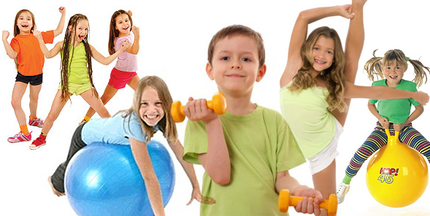
ФИЗИЧЕСКИЕ ТРЕНИРОВКИ

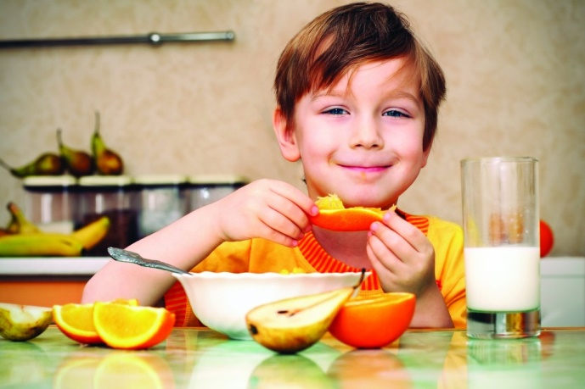
ПРАВИЛЬНОЕ ПИТАНИЕ

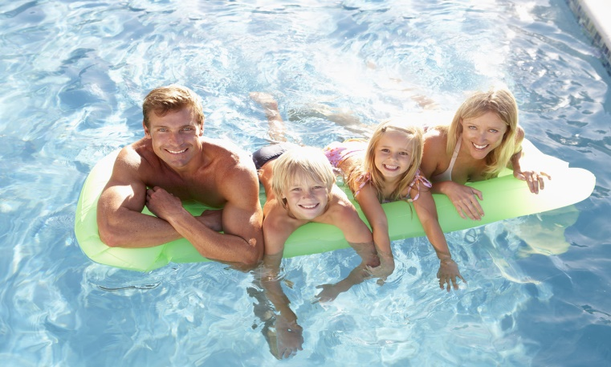
СОЛНЦЕ, ВОЗДУХ И ВОДА

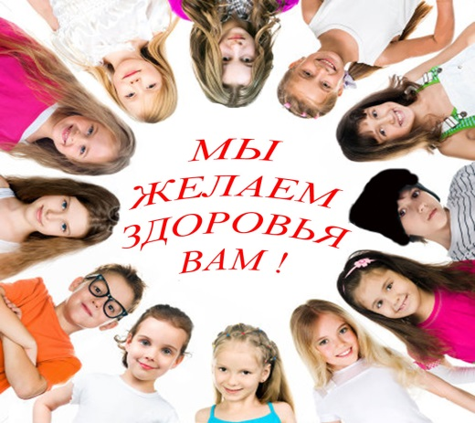

Быть здоровым – это модно!
Дружно, весело, задорно
Становитесь на зарядку.
Организму – подзарядка!
Знают взрослые и дети
Пользу витаминов этих:
Фрукты, овощи на грядке –
Со здоровьем все в порядке!
Также нужно закаляться,
Контрастным душем обливаться
Больше бегать и гулять,
Не лениться, в меру спать!
Ну, а с вредными привычками
Мы простимся навсегда!
Организм отблагодарит –
Будет самый лучший вид!

ВСЕ В НАШИХ РУКАХ!

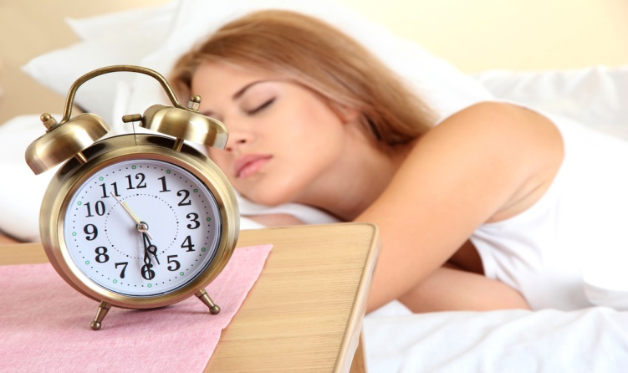
СОН

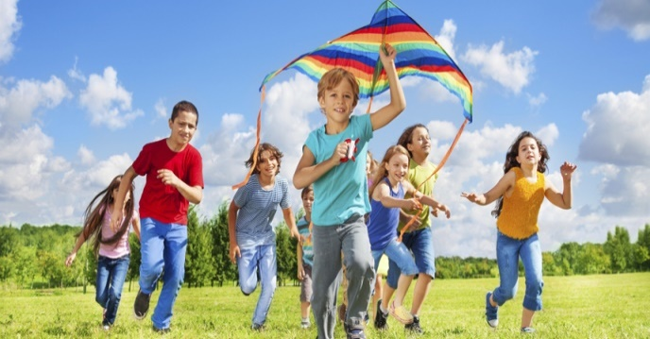
ХОРОШЕЕ НАСТРОЕНИЕ

АКТИВНЫЙ ОТДЫХ
